**集美大学计算机工程学院实验报告**

|  |  |  |
| --- | --- | --- |
| **课程名称**： 嵌入式系统应用 | **班级**： 计算2114 | **实验成绩**： |
| **指导教师**： 刘晋明 | **姓名**： 庄佳强 |  |
| **实验项目名称**： 嵌入式驱动应用实验 | **学号**： 202121331104 | **上机实践日期**：5.26 |
| **实验项目编号**： 007 | **组号**：001 | **上机实践时间**： 5.26 |

**一、实验目的**（本次实验所涉及并要求掌握的知识点）

掌握 GPIO 的工作原理

掌握 Linux 下如何控制 GPIO

掌握如何使用/dev/mem 读写 GPIO 控制寄存器

掌握 PWM 的工作原理

掌握如何使用/dev/mem 读写 PWM 控制寄存器

掌握如何使用 PWM 的周期和占空比调整蜂鸣器的声音

掌握矩阵键盘的工作原理

掌握 I2C 的工作原理

掌握 Linux 下如何控制 I2C

掌握如何使用 I2C 控制 IO 扩展芯片 PCA9555

掌握 I2C 的工作原理

掌握 Linux 下如何控制 I2C

掌握如何使用 I2C 控制 ADC 扩展芯片 ADS1115

1. **实验内容与设计思想**（设计思路、主要数据结构、主要代码结构、主要代码段分析、电路图等）

1.GPIO的led模块和button模块。

2.脉冲宽度调制(PWM)的使用。

3.矩阵按钮的设计。

4.集成电路互连通信电路，PCA9555工作原理。

5.ADS1115的工作原理。

**三、实验使用环境**（本次实验所使用的平台和相关软件）

Windows 电脑一台，SSH软件。

龙芯嵌入式实验箱一台。

串口线一条。

1. **实验步骤和调试过程**（实验步骤、测试数据设计、测试结果分析）

##### （1）使用 Linux 的 GPIO 驱动

设置驱动。

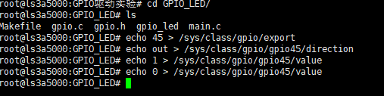

在ubuntu下编译好文件，复制到龙芯机子中。运行。

这是LED灯。

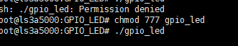

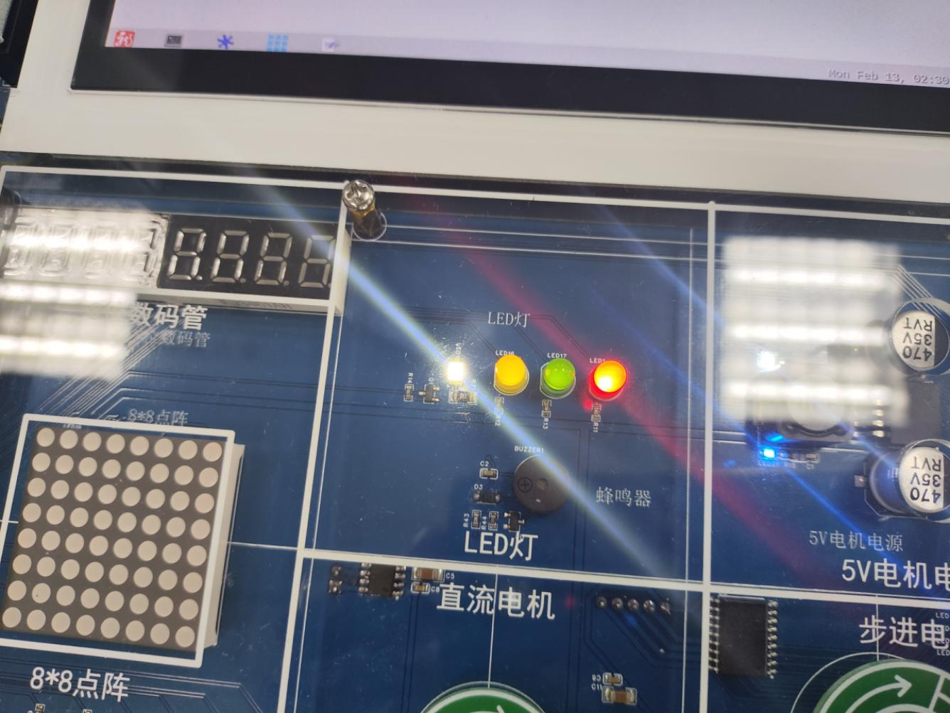

这是Button按钮。

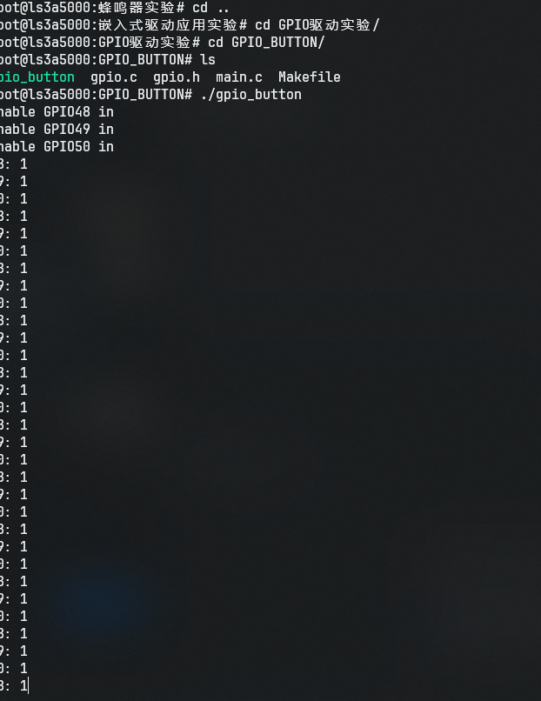

##### 蜂鸣器实验

同理编译完后运行。

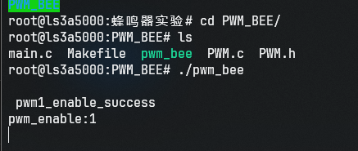

可以听到有节奏的8bit音乐。

##### 矩阵键盘实验

同理编译完后运行。

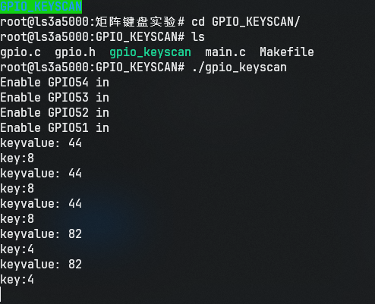

##### 扩展 IO 实验

同理编译完后运行。

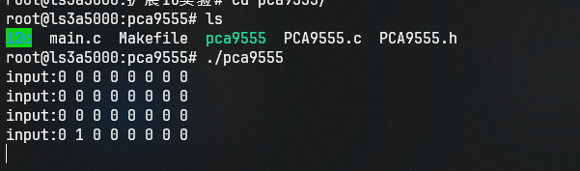

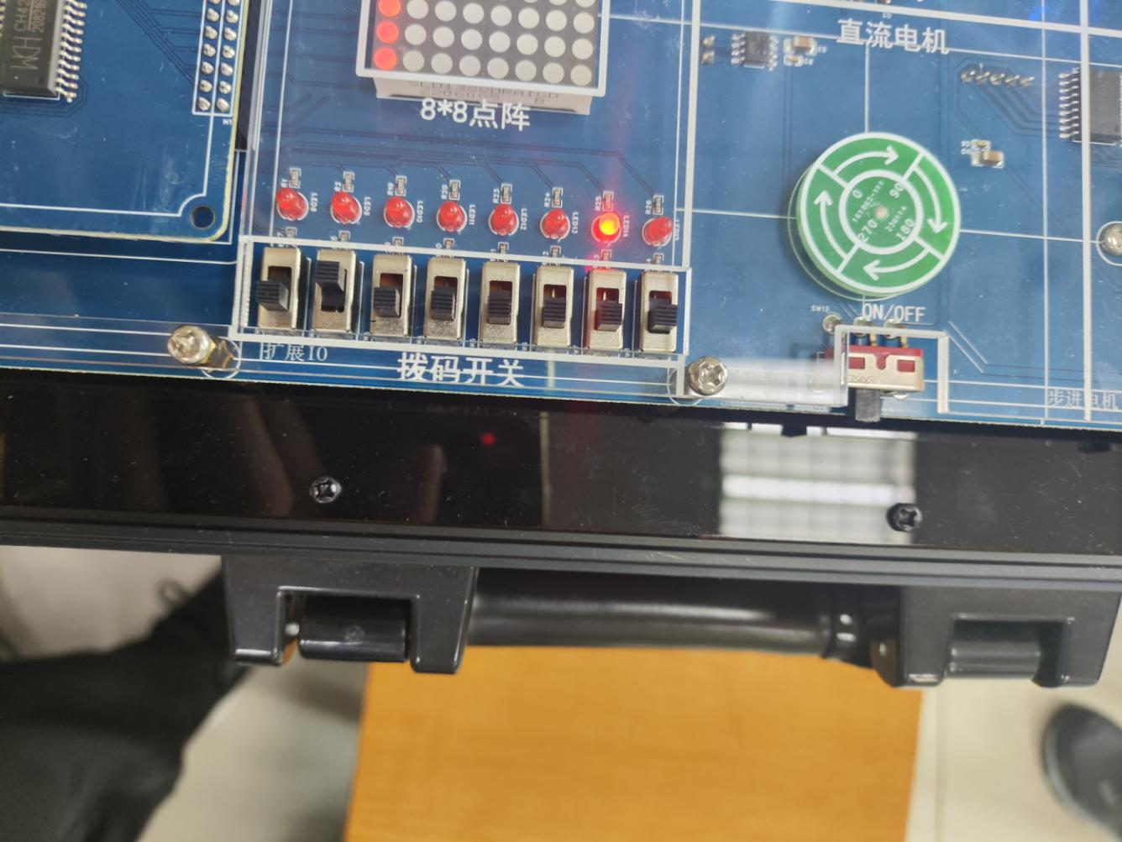

上面000......变为010.......是因为开关变成关开关.......。

##### ADC 实验

同理编译完后运行。

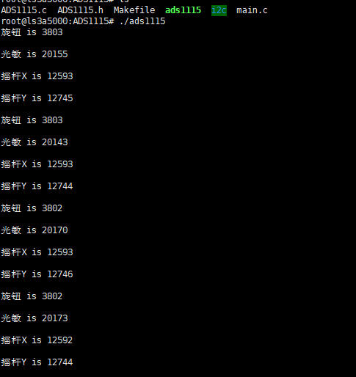

##### 步进式电机

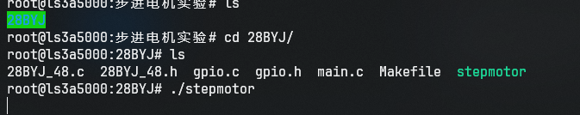

实践完成。

**遇到问题：**

一开始不知道怎么把文件导入到龙芯的机子中，然后同学告诉我通过u盘可以直接导入到龙芯中。在/dev/xxx/中。

**五、实验小结**（实验中遇到的问题及解决过程、实验中产生的错误及原因分析、实验体会和收获）

通过这次实验，我学习到龙芯机子上的个个扩展模块的使用。也了解到龙芯的连接方式和使用。